 Heavy Construction Contractors Association 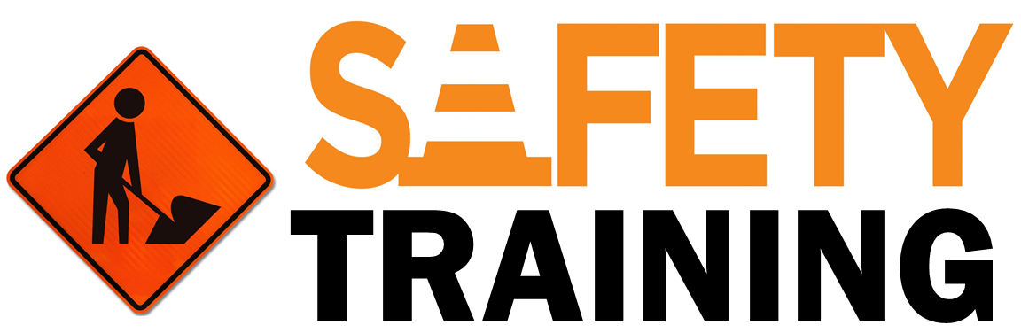

9251 Industrial Court-Suite 201, Manassas, Virginia 20109

(703) 392-7410 phone / (703) 392-7249 fax

**Toolbox Talk Consejos de seguridad de primavera para el sitio de construcción**



Junto con el clima más cálido y el trabajo en el jardín, la temporada de primavera trae lluvias frecuentes y la posibilidad de tormentas eléctricas y relámpagos emergentes. En los sitios de construcción concurridos, los peligros únicos que el clima primaveral representa para la seguridad de los trabajadores y los visitantes del sitio no pueden subestimarse. Desde una mayor probabilidad de resbalones y caídas hasta los riesgos que plantea el mal tiempo, aquí hay 4 consejos de seguridad de primavera para el sitio de construcción.

***Ver Claramente***

En un sitio de construcción, las gafas protectoras o los protectores para los ojos son una parte importante para garantizar la seguridad de los trabajadores. Sin embargo, cuando sus gafas se oscurecen por la lluvia o el exceso de humedad, puede provocar un accidente grave.

Los juegos de herramientas de seguridad para el sitio de construcción deben incluir paños limpios y secos para que los trabajadores puedan quitarse las gafas de seguridad y los aerosoles antivaho para usar antes de que comience el trabajo en el lugar de trabajo. Dado que los días nublados son comunes en la primavera, la gerencia también debe considerar instalar iluminación exterior para iluminar los espacios de trabajo en los días que son particularmente oscuros o nublados.

***Use el equipo adecuado***

Las lluvias de primavera a menudo provocan un aumento de la niebla, especialmente por las mañanas, y pueden dificultar la visibilidad. Se debe proporcionar a todos los empleados equipo de protección personal (EPP) que tenga en cuenta estas condiciones, especialmente durante situaciones de poca visibilidad.

Al trabajar en carreteras o cerca del tráfico, los trabajadores de la construcción deben estar equipados con ropa exterior brillante y reflectante en todo momento. El material reflectante permite a los automovilistas ver e identificar mejor a los trabajadores cuando conducen a través de una zona de construcción durante condiciones de lluvia o niebla. Además, el equipo impermeable y las capas y capuchas protectoras pueden ayudar a que su equipo trabaje en las duchas sin molestias.

***Agarrense***

En un sitio de construcción donde la suciedad y la mugre son solo parte del trabajo, las botas y guantes embarrados pueden ser un presagio de un peligro grave.

Las botas o guantes embarrados impiden que sus empleados se agarren bien de equipos como escaleras o maquinaria, y pueden provocar resbalones o caídas. En una zona de construcción activa, este tipo de accidentes a menudo resultan en lesiones mucho mayores que las que ocurren en otros entornos de trabajo. Asegúrese de tener pares de guantes de trabajo adicionales disponibles para los empleados que los necesiten. Proporcione un área donde los empleados puedan limpiar las botas de trabajo mojadas o embarradas durante todo el día.

**Mantenga un ojo en el cielo**

La temporada de primavera es conocida por lluvias emergentes, vientos fuertes inesperados y tormentas graves. Proporcionar a los empleados las herramientas que necesitan para mantenerse seguros en estas condiciones es fundamental para mantener un entorno de trabajo saludable.

Cuando trabaje en alturas, proteja a sus empleados con EPP de protección contra caídas. Asegúrese de que todos los trabajadores comprendan cómo colocar un arnés corporal, que un socio de seguridad esté revisando los arneses y que usted identifique puntos de anclaje seguros para los sistemas personales de detención de caídas.

También es importante que su equipo esté preparado para cuando se produzcan tormentas eléctricas y chubascos de primavera, a menudo de forma inesperada. Los trabajadores de la construcción que operan al aire libre, sobre o cerca de materiales conductores altos, como grúas o estructuras de acero para edificios, son particularmente susceptibles a estos eventos climáticos. Revise su protocolo para rayos con sus empleados para asegurarse de que comprendan qué hacer en caso de que el mal tiempo golpee repentinamente. Según los requisitos de OSHA, su equipo debe trasladarse de inmediato a un lugar seguro si escuchan un trueno, incluso si el trueno está distante